Estrategia de apertura de Nueva York
Bias + PO3 (Acumulación · Manipulación · Distribución)
La estrategia en una frase
Primero decides la dirección del día en H1/H4 viendo qué FVG respeta y cuáles rompe el precio. Después, entre las 15:00 y las 16:00 (hora de Madrid), esperas a que el precio toque el 50 % de un FVG en contra de esa dirección y entras a favor de ella, con el stop al otro lado del FVG, el objetivo en el siguiente alto o bajo relevante y break even a mitad de camino.

Conceptos que usa la estrategia
Concepto | Qué significa
Bias | Dirección más probable del precio hoy. Si es alcista solo se buscan compras; si es bajista, solo ventas.
FVG (Fair Value Gap) | Hueco de 3 velas que deja un movimiento fuerte. Alcista: el mínimo de la 3.ª vela queda por encima del máximo de la 1.ª. Bajista: al revés.
50 % del FVG | Punto medio del hueco. Es el nivel donde se espera la reacción del precio.
Alto / bajo relevante | Máximo o mínimo importante de la estructura (de H1/H4 o del día anterior). Es el «nivel clave».
PO3 (AMD) | Patrón de la sesión en tres fases: Acumulación (rango), Manipulación (movimiento falso) y Distribución (movimiento real).
CHoCH | Cambio de carácter: ruptura de estructura en contra de la tendencia que estaba vigente.
Break even (BE) | Mover el stop loss al precio de entrada para que la operación ya no pueda perder.

Paso 1 · Identificar el Bias (H1 y H4)
Objetivo: saber, antes de la apertura de Nueva York, si hoy toca solo comprar o solo vender.
- Bias alcista: en temporalidades mayores (diario, H4) el precio hace máximos y mínimos cada vez más altos → solo compras.
- Bias bajista: la estructura cae con claridad → solo ventas.

Cómo se confirma un cambio de Bias en H1 / H4
- El precio va creando FVG y los respeta (vuelve a ellos y rebota).
- Llega a un nivel clave: un alto relevante (si venía subiendo) o un bajo relevante (si venía bajando).
- Desde ese nivel empieza a invalidar los FVG anteriores: las velas cierran al otro lado de ellos.
- Empieza a crear FVG nuevos en la dirección contraria y los respeta.
- En ese momento la tendencia ha cambiado: esa nueva dirección es el Bias del día y el objetivo es correcto.
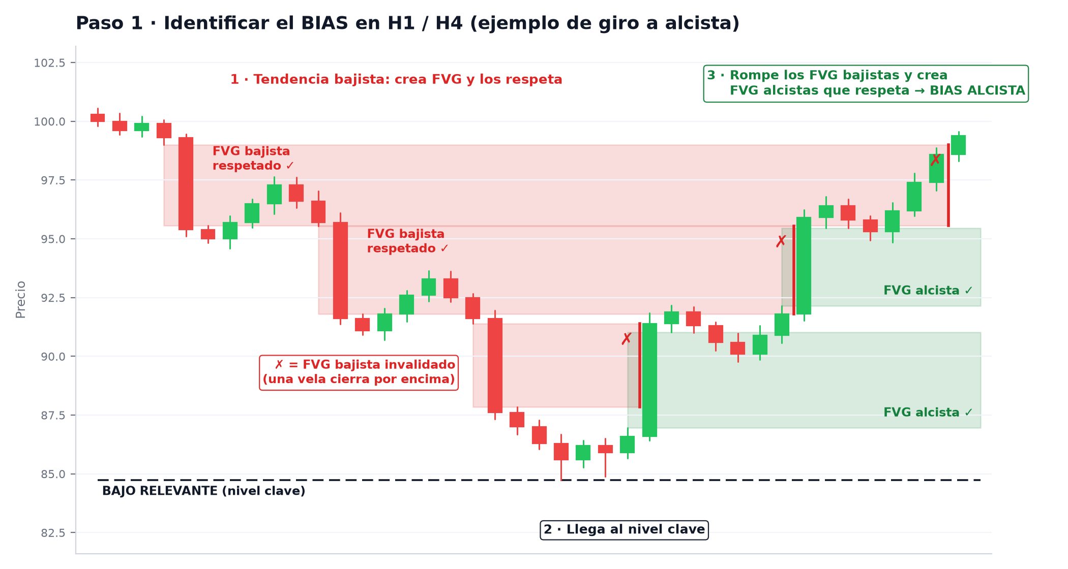
Figura 1. Ejemplo de giro de bajista a alcista: el precio respeta los FVG bajistas, llega al bajo relevante, los invalida y empieza a respetar FVG alcistas.

Paso 2 · Esperar el PO3 en la apertura de Nueva York
Con el Bias decidido, se tiene paciencia y se espera a que la sesión haga sus tres fases:
Fase | Qué ocurre y qué hacer
1. Acumulación | El precio llega al nivel donde se detiene y forma un rango. Se marca el FVG de M15 que haya quedado en una zona intermedia.
2. Manipulación | Movimiento en contra del Bias que va a tocar el 50 % del FVG de M15 (o, como último recurso, el FVG de H1).
3. Distribución | Tras el toque, el precio se gira. Se entra en la dirección contraria a la manipulación, es decir, a favor del Bias.

Horario para buscar la entrada (hora de Madrid)
Hora | Qué buscar
15:00 | Premarket. Primer intento: que el precio toque el 50 % del FVG de M15 (manipulación) y se gire.
15:30 | Si a las 15:00 no se dio o el precio atravesó el FVG, se espera a las 15:30.
15:45 | Si tampoco se dio a las 15:30, siguiente intento a las 15:45.
16:00 | Último intento: que el precio vaya a tocar el FVG de H1 y dé la distribución. A esta hora suelen darse las reversiones.

Mientras se espera, la idea solo sigue viva si…
…el objetivo y la tendencia inicial mantienen la fuerza.
…no se ha formado un CHoCH que haya dado la vuelta a la dirección del día. Si aparece, la idea del día queda anulada.

Cómo colocar la operación
 | Bias alcista (compra) | Bias bajista (venta)
Entrada | Tras el toque del 50 % del FVG alcista y el giro al alza. | Tras el toque del 50 % del FVG bajista y el giro a la baja.
Stop Loss | Debajo del FVG. | Encima del FVG.
Take Profit | Siguiente alto relevante. | Siguiente bajo relevante.
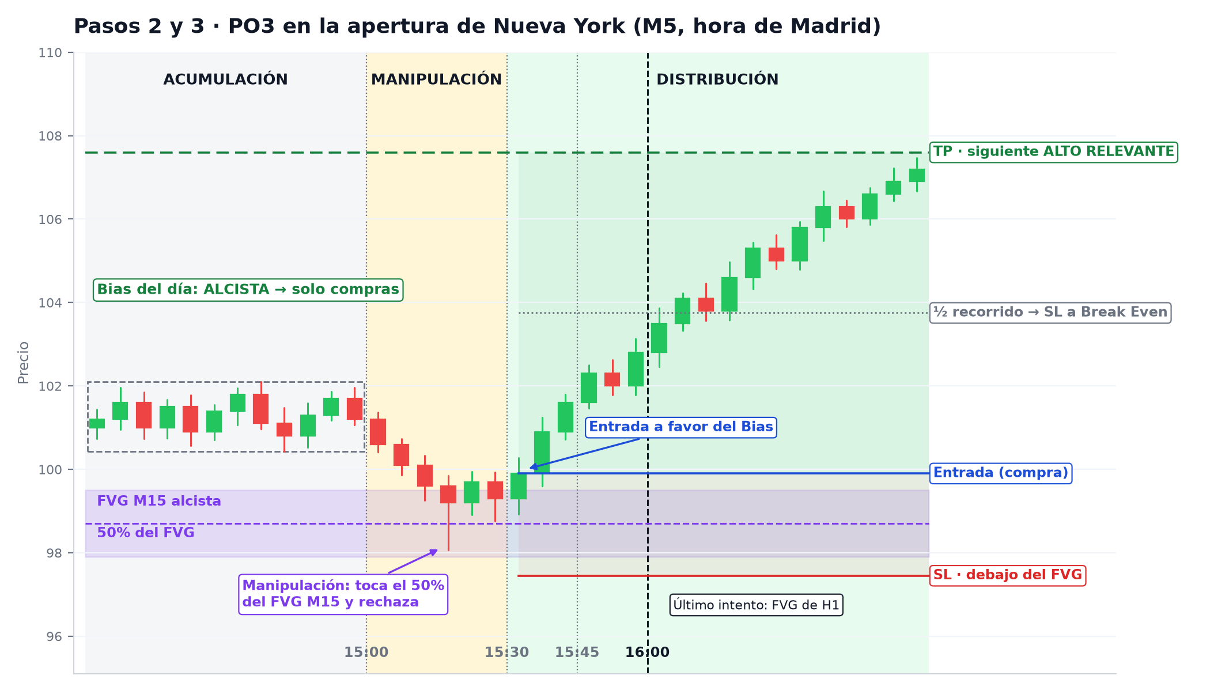
Figura 2. Sesión con Bias alcista: rango antes de las 15:00, manipulación que toca el 50 % del FVG de M15 y distribución hasta el siguiente alto relevante.

Paso 3 · Gestionar la operación
- Dejar que la operación llegue al TP o al SL. No se toca antes de tiempo.
- Cuando el precio alcance la mitad del recorrido hasta el objetivo o un nivel relevante y continúe, mover el stop a break even.
- Dejar correr la operación hasta el final.

Checklist antes de entrar
✓ | Comprobación
☐ | He decidido el Bias en H1/H4: el precio ha invalidado los FVG anteriores desde un alto o bajo relevante y respeta los nuevos.
☐ | Solo busco operaciones en la dirección del Bias.
☐ | Tengo marcado el FVG de M15 (y el de H1) con su 50 %.
☐ | Estoy dentro del horario: 15:00, 15:30, 15:45 o 16:00 (hora de Madrid).
☐ | El precio ha tocado el 50 % del FVG en contra del Bias y se ha girado.
☐ | No hay un CHoCH que haya dado la vuelta a la dirección del día.
☐ | SL al otro lado del FVG (debajo en compras, encima en ventas) y TP en el siguiente alto o bajo relevante.
☐ | Sé dónde está la mitad del recorrido para mover a break even.

